แอปพลิเคชันบนเว็บ
โครงการบำรุงรักษาเชิงป้องกันของบริษัท เป๊ปซี่โคล่า (ไทย) เทรดดิ้ง จำกัด
Software Requirement Specification
(ความต้องการทางด้านซอฟต์แวร์)

โดย
นายชินเชษฐา นามะยอม
นายพสิษฐ์ เลไธสง
นางสาวขนิษฐา ทวีกุล

บริษัท เอส.วาย. อินเตอร์แอคทีฟ ดีเวลลอปเมนท์ จำกัด

ที่ปรึกษาโครงการ
นายสัญญา อุทธโยธา
__________________

สารบัญ
เรื่อง | หน้า
Document Story | 1
บทที่ 1 บทนำ (Introduction) | 2-4

1.1 วัตถุประสงค์ (Objective)
1.2 ขอบเขตโครงการ (Project Scope)
1.3 คำย่อและคำจำกัดความ (Acronyms and Definitions)
บทที่ 2 คำอธิบายภาพรวม (Overall Description) | 5-8
2.1 มุมมองของผลิตภัณฑ์ (Product Perspective)

2.2 คุณสมบัติของผลิตภัณฑ์ (Product Features)

2.3 กลุ่มผู้ใช้งานและลักษณะเฉพาะ (User Classes and Characteristics)
2.4 สภาพแวดล้อมในการดำเนินงาน (Operation Environment)
บทที่ 3 ความต้องการทางฟังก์ชัน (Functional Requirement) | 9-12

3.1 รายละเอียดความต้องการของผู้ใช้ (User Requirement Specification - URS)
3.2 การจับคู่ URS กับความต้องการทางซอฟต์แวร์ (SRS Mapping)
บทที่ 4 ความต้องการเฉพาะ (Specific Requirements) | 13-33
4.1 แผนภาพ Use Case (Use Case Diagrams)
4.2 รายละเอียด Use Case (Use Case Description)
4.3 แผนภาพลำดับกิจกรรม (Activity Diagrams)
บทที่ 5 เอกสารอ้างอิง (References) | 34
ภาคผนวก (Appendix) | 35

Document Story
Document  Name | Version | Status | Date | Viewable | Editable | Responsible
Software Requirement Specification
Software  Requirement  Specification_V.1.0 | - Add Chapter One Introduction (เพิ่มบทที่ 1)  - Add Chapter Two Overall Description (เพิ่มบทที่ 2)  - Add Chapter Three Functional Requirement (เพิ่มบทที่ 3)  - Add Chapter Four Specific Requirements (เพิ่มบทที่ 4)  - Add Chapter Five References (เพิ่มบทที่ 5)  - Add Appendix ภาคผนวก | Draft (ร่าง) | May  02nd  2026 | san | Chin, psit, khan | san
Acronym
san = สัญญา อุทธโยธา
chin = ชินเชษฐา นามะยอม
psit = พสิษฐ์ เลไธสง
khan = ขนิษฐา ทวีกุล
บทที่ 1 บทนำ (Introduction)
1.1 วัตถุประสงค์ (Objective)
เอกสารฉบับนี้จัดทำขึ้นเพื่ออธิบายและระบุรายละเอียดการออกแบบระบบ "PM Application" ซึ่งครอบคลุมทั้งในส่วนของเว็บแอปพลิเคชัน (Web Application) และเว็บแอปพลิเคชันบนอุปกรณ์พกพา (Mobile/Handheld Application) โดยมีวัตถุประสงค์หลักดังนี้
1. เพื่อความชัดเจนในการออกแบบ - เพื่อชี้แจงรายละเอียดของระบบและกิจกรรมต่าง ๆ ให้สอดคล้องกับความต้องการของโครงการ (User Requirements) ช่วยให้ทีมพัฒนาซอฟต์แวร์มีความเข้าใจที่ตรงกันเกี่ยวกับฟังก์ชันการทำงานของระบบ
2. เพื่อเป็นแนวทางในการพัฒนา - ใช้เป็นแนวทางหลักในการพัฒนาแอปพลิเคชันให้เป็นไปตามแผนงานโครงการและข้อกำหนดทางซอฟต์แวร์ที่ระบุไว้ในมาตรฐานสากล
3. เพื่อยกระดับโครงสร้างพื้นฐาน - เพื่อเปลี่ยนผ่านจากระบบเดิมที่เป็นลักษณะ "Black Box" (PHP/XAMPP, SQL2008, 2016) ไปสู่ระบบนิเวศดิจิทัลที่ทันสมัยและมั่นคงบนพื้นฐานของเทคโนโลยี React.js, Node.js และ Docker Container
4. เพื่อเพิ่มประสิทธิภาพการจัดการข้อมูล - เพื่อจัดระเบียบข้อมูลจากระบบ SAP (เช่น รายงาน IP19 และ IW37N) ให้นำมาใช้งานได้ง่ายขึ้นผ่านหน้าจอที่ตอบสนองไว (Real-time Dashboard) และรองรับการทำงานในพื้นที่ Drive D ที่มีการจัดสรรไว้อย่างเป็นระบบ
1.2 ขอบเขตโครงการ (Project Scope)
โครงการนี้เกี่ยวข้องกับการพัฒนาเว็บแอปพลิเคชันและแอปพลิเคชันบนอุปกรณ์พกพา เพื่อจัดการและเพิ่มประสิทธิภาพในกระบวนการบำรุงรักษาเชิงป้องกัน (Preventive Maintenance) ของโรงงาน โดยระบบจะเชื่อมโยงข้อมูลกับระบบ SAP ผ่านการ Import, Export จากระบบ SAP และสนับสนุนการทำงานของแผนกวิศวกรรม (Engineering) ขอบเขตของระบบประกอบด้วยคุณสมบัติดังนี้
1. ระบบบริหารจัดการแผนงาน (Maintenance Scheduling System) - จัดการและวางแผนงาน PM/CM (ZB01, ZB02, ZB05) ผ่านมุมมองปฏิทิน (Calendar View) ที่รองรับการดูแบบรายเดือน รายสัปดาห์ และรายวัน (Gantt Chart)
2. ระบบปฏิบัติงานผ่านอุปกรณ์พกพา (Hand-held System) - สนับสนุนให้ช่างสแกน QR Code ที่เครื่องจักรและตัวบุคคลเพื่อเริ่มงาน (Start) และปิดงาน (TECO ซึ่งการได้ TECO ใน SAP ต้อง Export CSV ตามขั้นตอนองค์กร) พร้อมทั้งสามารถถ่ายรูป บันทึกพารามิเตอร์ และเบิกอะไหล่ผ่านระบบ Barcode ได้ทันทีหน้างาน
3. ระบบจัดการทรัพยากรบุคคลและเครื่องจักร (Asset & Resource Management) - จัดเก็บ Master Data ของเครื่องจักร (Equipment), สถานที่ (Functional Location) และข้อมูลช่างซ่อมบำรุง (Work Center) เพื่อใช้ในการมอบหมายงานตามความเหมาะสมของเวลา (Available Hour)
4. ระบบแจ้งเตือนและสื่อสาร (Notification & Communication) - มีการแจ้งเตือนงานค้างหรือเหตุการณ์สำคัญผ่านระบบ Telegram Bot API (และ E-mail) พร้อมระบบกลุ่มแชทภายในสำหรับช่างและผู้เกี่ยวข้อง
5. ระบบรายงานและแดชบอร์ด (Reporting & Dashboard) - แสดงผลข้อมูลแบบ Real-time เช่น งานค้าง (Backlog), ประสิทธิภาพการทำงานช่าง (%Utilization) และประวัติการซ่อมบำรุงย้อนหลัง โดยสามารถส่งออกข้อมูลเป็นไฟล์ CSV เพื่อนำไปอัปเดตในระบบ SAP ต่อไป
6. โครงสร้างพื้นฐานและการจัดการข้อมูล (Infrastructure Mastery) - ระบบจะรันอยู่บนเทคโนโลยี Docker Container ภายในพื้นที่ Drive D ที่มีการจัดสรรไว้อย่างเป็นสัดส่วน (50GB สำหรับ Dev และ 300GB สำหรับ Deploy) เพื่อความเสถียรของ OS และความปลอดภัยของข้อมูล
7. ความปลอดภัยและการเข้าถึง (Security & Access) - การเชื่อมต่อเข้าถึงระบบต้องผ่านอุโมงค์ VPN ของ Tail scale เพื่อความปลอดภัยระดับสูงสุดโดยไม่ต้องเปิด Port ที่ Firewall ของโรงงาน และมีการควบคุมสิทธิ์การใช้งานตามระดับผู้ใช้ (Role-based Access Control)

1.3 คำย่อและคำจำกัดความ (Acronyms and Definitions)
1. PM (Preventive Maintenance) – การบำรุงรักษาเชิงป้องกันตามรอบระยะเวลาที่กำหนดเพื่อป้องกันการชำรุดเสียหาย
2. CM (Corrective Maintenance) - การบำรุงรักษาเมื่อเกิดการชำรุดเสียหาย หรือการซ่อมแซมหลังเกิดเหตุ
3. ZB02 - รหัสประเภทใบงานในระบบ SAP ที่หมายถึงแผนงานบำรุงรักษาเชิงป้องกัน (Preventive Maintenance Order)
4. ZB01 / ZB05 - รหัสประเภทใบงานในระบบ SAP สำหรับงานซ่อมเมื่อเครื่องจักรเสีย (Breakdown) หรือการซ่อมแซมแก้ไข (Corrective)
5. Order (Work Order) - หมายเลขใบสั่งซ่อมหรือเลขที่ใบงานที่สร้างขึ้นจากระบบ SAP
6. MntPlan (Maintenance Plan) – เลขแผนงานการบำรุงรักษาที่ถูกตั้งค่าไว้ล่วงหน้า
7. CRTD (Created) – สถานะใบงานที่ถูกสร้างขึ้นอัตโนมัติแต่ยังไม่ได้ปล่อยงาน
8. REL (Released) – สถานะใบงานที่ถูกปล่อยจาก Planner เพื่อให้เริ่มปฏิบัติงาน
9. TECO (Technical Complete) – สถานะการยืนยันว่างานซ่อมแซมทางเทคนิคเสร็จสมบูรณ์แล้ว
- TECO (SAP) สถานะในระบบ SAP เมื่อปิดงานทางเทคนิคใน SAP แล้ว
- การยืนยันปิดงานใน PM Application การบันทึกผลการปิดงาน/เวลา/หลักฐานในแอป อาจใช้คำว่า TECO ในหน้าจอเพื่อความคุ้นเคย แต่หมายถึง สถานะภายในแอป การให้ SAP เป็น TECO ต้องทำผ่านขั้นตอน Export ไฟล์ (เช่น CSV) และนำเข้า/บันทึกใน SAP แยกตามขั้นตอนที่องค์กรกำหนด
10. CLSD (Closed) – สถานะใบงานที่ถูกปิดอย่างสมบูรณ์ในระบบ
11. Functional Location – รหัสหรือชื่อเรียกสถานที่ติดตั้งเครื่องจักรภายในโรงงาน
12. Work Center - รหัสกลุ่มช่างหรือศูนย์ปฏิบัติงานที่รับผิดชอบงานนั้น ๆ
13. Dashboard - หน้าจอแสดงผลข้อมูลและสถานะการทำงานแบบปัจจุบัน (Real-time)
14. QR Code / Barcode - รหัสที่ใช้สแกนเพื่อระบุตัวตนเครื่องจักร พนักงาน หรือใช้ในระบบเบิกจ่ายอะไหล่
15. Docker Container – เทคโนโลยีการจำลองสภาพแวดล้อมเพื่อรันแอปพลิเคชันให้มีความเสถียรและย้ายระบบได้ง่าย
16. Tailscale - ระบบเครือข่ายส่วนตัวเสมือน (VPN) ที่ใช้สร้างอุโมงค์การเชื่อมต่อที่เข้ารหัสเพื่อความปลอดภัย

บทที่ 2 คำอธิบายภาพรวม (Overall Description)
2.1 มุมมองของผลิตภัณฑ์ (Product Perspective)
ระบบ "PM Application" ถูกออกแบบมาเพื่อยกระดับขีดความสามารถในการบริหารจัดการแผนซ่อมบำรุงเชิงป้องกันให้มีความคล่องตัวสูงและตอบสนองได้แบบทันที (Responsive) โดยทำงานควบคู่ไปกับระบบบริหารทรัพยากรหลักอย่าง SAP ระบบมีขีดความสามารถที่สำคัญดังนี้
1. การเชื่อมต่อและขยายขีดความสามารถ (Integration & Enhancement) - ระบบทำหน้าที่ดึงข้อมูลแผนงานและใบสั่งซ่อม (IP19, IW37N) จาก SAP มาบริหารจัดการต่อในรูปแบบดิจิทัลที่ใช้งานง่ายกว่าเดิม เพื่อลดความซับซ้อนในการเข้าถึงข้อมูลสำหรับช่างหน้างาน
2. ระบบแจ้งเตือนและติดตามงานแบบพหุช่องทาง (Multi-Channel Tracking) - เมื่อมีงานค้าง (Backlog) หรือเครื่องจักรหยุดทำงานโดยไม่ได้วางแผน ระบบจะทำการแจ้งเตือนผ่าน Telegram Bot API และหน้าจอ Dashboard แบบ Real-time เพื่อให้ผู้เกี่ยวข้องรับทราบสถานะได้ทันทีโดยไม่ต้องรอรายงานสรุปประจำวัน
3. การบันทึกข้อมูลเชิงลึก ณ จุดปฏิบัติงาน (Granular Data Logging) - ระบบสนับสนุนการเก็บข้อมูลที่ละเอียดขึ้น เช่น ภาพถ่ายความเสียหายก่อน-หลังการซ่อม, พารามิเตอร์ของเครื่องจักรในขณะทำงาน และประวัติการเบิกใช้อะไหล่ผ่าน Barcode ซึ่งข้อมูลเหล่านี้จะถูกนำมาวิเคราะห์ต่อยอดเพื่อทำรายงานประสิทธิภาพช่าง (%Utilization)
4. โครงสร้างพื้นฐานที่มั่นคงและปลอดภัย (Infrastructure Consistency) - แอปพลิเคชันถูกปรับเปลี่ยนมาทำงานบน Docker Container เพื่อลดปัญหาความไม่เข้ากันของซอฟต์แวร์ (Compatibility) และทำงานในสภาพแวดล้อมที่ปิดมิดชิดผ่าน Tailscale VPN เพื่อรักษาความปลอดภัยของข้อมูลโรงงานตามมาตรฐานสากล
โดยสรุป PM Application ไม่เพียงแต่ช่วยลดการใช้กระดาษและเวลาในการคีย์ข้อมูลลง SAP แต่ยังช่วยลดระยะเวลาที่เครื่องจักรต้องหยุดทำงาน (Downtime) และเพิ่มความโปร่งใสในกระบวนการทำงานซ่อมบำรุงทั้งหมดของแผนกวิศวกรรม
2.2 คุณสมบัติของผลิตภัณฑ์ (Product Features)
จากการวิเคราะห์โครงสร้างโครงการและกระบวนการทำงานที่ได้รับ ระบบ PM Application ได้รับการพัฒนาโดยแบ่งคุณสมบัติออกเป็นส่วนประกอบต่าง ๆ ดังนี้
Feature 1 ระบบจัดการแผนงานซ่อมบำรุง (Maintenance Scheduling System) จัดการและวางแผนงาน PM/CM (ZB01, 02, 05) ผ่านมุมมองปฏิทินที่รองรับการ Drag & Drop เพื่อปรับเปลี่ยนแผนงานอย่างรวดเร็ว
Feature 2 ระบบบริหารจัดการบัญชีผู้ใช้ (Account Management System) จัดการสิทธิ์การเข้าถึงข้อมูลตามบทบาท เช่น ผู้บริหาร (Manager), ผู้พยากรณ์งาน (Planner), และช่าง (Technician)
Feature 3 ระบบพิสูจน์ตัวตน (Authentication System) รองรับการเข้าสู่ระบบอย่างปลอดภัยผ่านรหัสพนักงาน (GPID) และรหัสผ่าน
Feature 4 ระบบปฏิบัติงานหน้างาน (Handheld/Mobile Execution System) สนับสนุนการสแกน QR Code เพื่อเริ่มงาน/ปิดงาน ถ่ายภาพ และบันทึกพารามิเตอร์เครื่องจักรแบบ Real-time (ปิดงานในแอป รอ Export ไป SAP)
Feature 5 ระบบฐานข้อมูลกลาง (Centralized Database System) จัดเก็บและจัดการข้อมูล Master Data จาก SAP และข้อมูลกิจกรรมที่เกิดขึ้นในแอปพลิเคชันอย่างเป็นระบบ
Feature 6 ระบบจัดการอะไหล่ผ่านบาร์โค้ด (Spare Part & Barcode System) ติดตามและวางแผนการใช้อะไหล่ผ่านการสแกน Barcode และเชื่อมโยงข้อมูลกับระบบพัสดุ (GI/GR)
Feature 7 ระบบสื่อสารภายใน (Internal Communication System) กลุ่มแชทเฉพาะภายในองค์กรสำหรับการประสานงานและการแก้ไขปัญหาร่วมกันของทีมช่าง
Feature 8 ระบบแจ้งเตือนอัตโนมัติ (Notification System) แจ้งเตือนเหตุการณ์สำคัญ งานค้าง หรือสถานะเครื่องจักรผ่าน Telegram Bot API และ E-mail
Feature 9 ระบบรายงานและวิเคราะห์ผล (Report System) สร้างรายงานเชิงลึก เช่น รายงานงานค้าง (Backlog), ประสิทธิภาพช่าง (%Utilization) และประวัติซ่อมบำรุงในรูปแบบ PDF หรือ Excel
Feature 10 ระบบแดชบอร์ดแสดงผลตามเวลาจริง (Real-time Dashboard) แสดงภาพรวมสถานะการทำงานและสถานะเครื่องจักร (Running, Idle, Down) บนหน้าจอส่วนกลาง
Feature 11 ระบบเชื่อมโยงข้อมูล SAP (SAP Integration System) นำเข้าและส่งออกข้อมูลระหว่างระบบ PM App กับรายงานมาตรฐานของ SAP (IP19, IW37N, MB51) เพื่อให้ข้อมูลมีความถูกต้องแม่นยำ
2.3 กลุ่มผู้ใช้งานและลักษณะเฉพาะ (User Classes and Characteristics)
ผู้ใช้งานหลักของระบบ "PM Application" แบ่งออกเป็น 4 กลุ่มหลัก โดยแต่ละกลุ่มควรมีความรู้พื้นฐานในการใช้งานเว็บแอปพลิเคชันและอุปกรณ์พกพา รวมถึงมีความเข้าใจในระบบงานซ่อมบำรุง ดังนี้
1. กลุ่มช่างเทคนิค (Technician)
หน้าที่ ใช้งานผ่านอุปกรณ์ Handheld เพื่อสแกน QR Code เริ่มงาน/ปิดงาน, ถ่ายภาพประกอบ, บันทึกพารามิเตอร์ และเบิกอะไหล่ (ปิดงานในแอป รอ Export ไป SAP)
ทักษะที่จำเป็น มีทักษะพื้นฐานในการใช้งานแอปพลิเคชันบนแท็บเล็ตหรือมือถือ, เข้าใจขั้นตอนการปฏิบัติงานตาม Task List และการใช้ระบบ Barcode
2. กลุ่มผู้พยากรณ์และวางแผนงาน (Planner / Engineering)
หน้าที่ บริหารจัดการแผนงานใน Calendar View, มอบหมายงาน (Assign Job) ให้กับช่างตามช่วงเวลาที่ว่าง (Available Hour), และติดตามสถานะงานค้าง (Backlog)
ทักษะที่จำเป็น มีความเข้าใจในการเชื่อมโยงข้อมูลกับระบบ SAP, สามารถวิเคราะห์รายงานการดำเนินงาน และจัดการทรัพยากรบุคคลผ่านระบบ Dashboard ได้อย่างมีประสิทธิภาพ
3. กลุ่มผู้บริหาร (Manager / Management)
หน้าที่ ตรวจสอบภาพรวมการทำงานผ่าน Dashboard และรายงานสรุปประสิทธิภาพ (KPI) เช่น %Utilization และสถิติการหยุดเครื่องจักร (Downtime)
ทักษะที่จำเป็น สามารถอ่านและแปลความหมายจากข้อมูลกราฟหรือตารางสรุปผล เพื่อใช้ประกอบการตัดสินใจในระดับนโยบาย
4. กลุ่มผู้ดูแลระบบ (System Administrator)
หน้าที่ จัดการบัญชีผู้ใช้, กำหนดสิทธิ์การเข้าถึง (Role-based Access Control), สำรองข้อมูลฐานข้อมูล, และดูแลรักษาโครงสร้างพื้นฐานบน Docker และ Tail scale VPN
ทักษะที่จำเป็น มีความรู้เชิงเทคนิคด้านการจัดการระบบเครือข่าย, ฐานข้อมูล และความปลอดภัยทางซอฟต์แวร์ตามมาตรฐานของบริษัท
2.4 สภาพแวดล้อมในการดำเนินงาน (Operation Environment)
ระบบ PM Application ถูกออกแบบให้ทำงานในสภาพแวดล้อมที่มีความเสถียรและปลอดภัยสูง โดยแบ่งออกเป็นส่วนของเครื่องแม่ข่าย (Server) และเครื่องลูกข่าย (Client) ดังนี้
1. สภาพแวดล้อมทางด้านเครือข่าย (Network Environment)
VPN Connection การเข้าถึงระบบจากภายนอกหรือภายในเขตพื้นที่โรงงานที่จำกัดสิทธิ์ ต้องเชื่อมต่อผ่านอุโมงค์เครือข่ายของ Tail scale VPN เพื่อความปลอดภัยระดับสูงสุดและการเข้ารหัสข้อมูล
Internet ต้องการการเชื่อมต่ออินเทอร์เน็ตที่เสถียรสำหรับการรับ-ส่งข้อมูลกับฐานข้อมูลกลาง และการแจ้งเตือนผ่าน Telegram Bot API
2. ส่วนเครื่องแม่ข่าย (Server Side)
เพื่อให้ระบบสามารถทำงานได้อย่างต่อเนื่องและง่ายต่อการบำรุงรักษา ระบบจะทำงานภายใต้เทคโนโลยี Docker Container บนโครงสร้างพื้นฐานดังนี้
ส่วนประกอบ (Component) | ข้อกำหนดขั้นต่ำ (Minimum Requirements)
ระบบปฏิบัติการ (OS) | Windows Server หรือ Linux ที่รองรับ Docker Engine
การจัดสรรพื้นที่ (Storage) | Drive D Only (แยกจาก OS Drive) โดยแบ่งเป็น  - พื้นที่สำหรับ Development 50 GB  - พื้นที่สำหรับ Deployment 300 GB
หน่วยประมวลผล (CPU) | Multi-core processor (4 Cores ขึ้นไป)
หน่วยความจำ (RAM) | 8 GB ขึ้นไป (เพื่อให้เพียงพอต่อการรัน Docker หลาย Container)
Software Stack | Docker, React.js, Node.js, MariaDB/MySQL
Container Management | Docker Compose สำหรับจัดการ Service ต่าง ๆ อย่างเป็นระบบ
3. ส่วนเครื่องลูกข่าย (Client Side)
ผู้ใช้งานสามารถเข้าถึงระบบผ่านอุปกรณ์ต่าง ๆ ได้ดังนี้
เว็บแอปพลิเคชัน (Web Browser) รองรับ Google Chrome, Microsoft Edge หรือ Safari เวอร์ชันล่าสุด
อุปกรณ์พกพา (Handheld/Tablet) อุปกรณ์ที่รันบนระบบปฏิบัติการ Android หรือ iOS ที่มีกล้องถ่ายรูปคุณภาพชัดเจนสำหรับสแกน QR Code/Barcode และเข้าถึงแอปพลิเคชันได้
หน่วยความจำ (RAM) ขั้นต่ำ 4 GB เพื่อการแสดงผลหน้า Dashboard และปฏิทินที่ราบรื่น

บทที่ 3 ความต้องการทางฟังก์ชัน (Functional Requirement)
3.1 รายละเอียดความต้องการของผู้ใช้ (User Requirement Specification - URS)
Feature 1 ระบบจัดการแผนงานซ่อมบำรุง (Maintenance Scheduling System)
URS-01: ผู้พยากรณ์งาน (Planner) และหัวหน้างาน สามารถดูแผนงาน PM/CM ทั้งหมดในรูปแบบปฏิทิน (Calendar View) รายเดือน รายสัปดาห์และรายวันได้
URS-02: ผู้พยากรณ์งาน (Planner) สามารถปรับเปลี่ยนวันที่ในแผนงานได้ด้วยการ Drag & Drop โดยระบบต้องบังคับ ให้ระบุสาเหตุ (Reason Code) หากเป็นการเลื่อนงานที่ค้างคา (Overdue)
URS-03: ผู้พยากรณ์งานสามารถมอบหมายงาน (Assign Job) ให้กับช่าง (Technician) โดยระบุคน เวลา และความ เร่งด่วน (Priority) ผ่านหน้าปฏิทินได้ทันที
Feature 2 ระบบปฏิบัติงานหน้างาน (Handheld/Mobile Execution System)
URS-04: ช่างเทคนิคสามารถสแกน QR Code ที่ตัวเครื่องจักรเพื่อตรวจสอบแผนงานและเริ่มงาน (Start Work) ผ่าน อุปกรณ์พกพาได้
URS-05: ช่างเทคนิคสามารถบันทึกรายละเอียดการซ่อม, ถ่ายภาพประกอบ (Take Photo) และแนบไฟล์เอกสารในแต่ ละใบงานได้
URS-06: ช่างเทคนิคสามารถบันทึกค่าพารามิเตอร์ของเครื่องจักร (M/C Parameter) เช่น ปริมาณกระแสไฟฟ้า หรือ ระดับน้ำมันตาม Task List ที่กำหนดได้
Feature 3 ระบบจัดการอะไหล่และบาร์โค้ด (Spare Part & Barcode System)
URS-07: ช่างเทคนิคสามารถเบิกอะไหล่ (Reserve Spare Part) โดยการสแกน Barcode ของพัสดุผ่านแอปพลิเคชันได้
URS-08: ระบบสามารถตรวจสอบและแสดงแผนการใช้อะไหล่ล่วงหน้าเพื่อเตรียมพร้อมสำหรับการทำ PM
Feature 4 ระบบแจ้งเตือนและสื่อสาร (Notification & Chat System)
URS-09: ระบบต้องแจ้งเตือนงานค้างหรือเหตุการณ์สำคัญ (Job Alert) ผ่าน Telegram Bot API และ E-mail ไปยังช่างและวิศวกรที่เกี่ยวข้อง
URS-10: ผู้ใช้งานสามารถสื่อสารผ่านระบบกลุ่มแชทภายใน (Internal Chat) เพื่อประสานงานการซ่อมบำรุงได้
Feature 5 ระบบรายงานและแดชบอร์ด (Report & Dashboard System)
URS-11 ผู้บริหารและวิศวกรสามารถดูภาพรวมงานค้างแต่ละประเภทแยกรายบุคคลผ่าน Dashboard แบบ Real-time ได้
URS-12: ระบบสามารถคำนวณและแสดงค่าประสิทธิภาพการทำงานของช่าง (%Utilization) โดยเปรียบเทียบ ระหว่างแผนงานกับเวลาที่ทำจริง
URS-13: ระบบสามารถส่งออกรายงาน (Export) เช่น รายงานปิดงาน (Confirmation) และรายงานงานค้าง (Backlog) ในรูปแบบไฟล์ CSV หรือ PDFได้ (ปิดงานในแอป รอ Export ไป SAP)
3.2 การจับคู่ URS กับความต้องการทางซอฟต์แวร์ (SRS Mapping)

รหัส URS | รหัส SRS | รายละเอียดความต้องการทางซอฟต์แวร์ (Software Requirement Specification)
URS-01 | SRS-001 | ระบบต้องพัฒนาด้วย React.js เพื่อแสดงผลปฏิทินแบบ Interactive ที่รองรับการสลับมุมมอง Month/Week/Day ได้อย่างรวดเร็ว
URS-02 | SRS-002 | ระบบต้องมี API (Node.js) สำหรับจัดการ Logic การ Drag & Drop และตรวจสอบสถานะงาน หากเป็นงานสีแดง (Overdue) ต้องบังคับให้ Client ส่งค่า Reason Code มาพร้อมกับคำขอ Update ข้อมูล
URS-03 | SRS-003 | ระบบต้องมีฟังก์ชันคำนวณ Available Hour ของช่างแต่ละคนในฐานข้อมูล MariaDB เพื่อแจ้งเตือน Planner หากมีการมอบหมายงานเกินเวลาปฏิบัติงานปกติ
URS-04 | SRS-004 | ระบบต้องรองรับการถอดรหัส QR Code ผ่านกล้องของอุปกรณ์พกพา และทำการ Query ข้อมูล Work Order จากฐานข้อมูลมาแสดงผลภายในเวลาไม่เกิน 2 วินาที
URS-05 | SRS-005 | ระบบต้องมีโมดูล File Upload เพื่อจัดเก็บรูปภาพและเอกสารในพื้นที่ Drive D ที่จัดสรรไว้ และเก็บ Path ของไฟล์ลงใน MariaDB
URS-06 | SRS-006 | ระบบต้องสร้าง Dynamic Form ตามรายการ Task List ที่ดึงมาจาก SAP เพื่อให้ช่างบันทึกค่าพารามิเตอร์ตามประเภทเครื่องจักรได้ถูกต้อง
URS-07 | SRS-007 | ระบบต้องเชื่อมต่อกับโมดูล Inventory เพื่อตรวจสอบรหัสพัสดุ (Material Number) ผ่านการสแกน Barcode และทำการตัดยอดชั่วคราวในระบบ PM App
URS-08 | SRS-008 | ระบบต้องมีฟังก์ชันการเชื่อมโยงข้อมูล (Data Mapping) ระหว่าง Work Order กับรายการอะไหล่ (BOM) เพื่อแสดงความต้องการใช้อะไหล่ล่วงหน้า
URS-09 | SRS-009 | ระบบต้องเชื่อมต่อกับ Telegram Bot API เพื่อส่งข้อความแจ้งเตือนอัตโนมัติเมื่อมีการสร้างใบงานใหม่ หรือมีงานค้างเกิน 30 วัน
URS-10 | SRS-010 | ระบบต้องมีบริการ Web Socket (เช่น Socket.io) เพื่อรองรับการรับ-ส่งข้อความในกลุ่มแชทแบบ Real-time
URS-11 | SRS-011 | ระบบต้องประมวลผลข้อมูลผ่าน Dashboard โดยใช้ Aggregate Query เพื่อแสดงจำนวนงานแยกตามสถานะ (Running, Idle, Down) และประเภทงาน (ZB01, 02, 05)
URS-12 | SRS-012 | ระบบต้องมี Algorithm สำหรับคำนวณค่า %Utilization โดยใช้สูตร (Actual Work / Planned Work) * 100 และแสดงผลเป็นกราฟเปรียบเทียบ
URS-13 | SRS-013 | ระบบต้องมี Library สำหรับ Generate ไฟล์ CSV และ PDF (เช่น ExcelJS, PDFKit) เพื่อส่งออกรายงาน Confirmation และ Backlog ตามมาตรฐานที่โรงงานกำหนด (รูปแบบ CSV ต้องสอดคล้องกับเทมเพลตการนำเข้า SAP ของโรงงาน)
บทที่ 4 ความต้องการเฉพาะ (Specific Requirements)
4.1 แผนภาพ Use Case (Use Case Diagrams)
แผนภาพ Use Case แสดงให้เห็นถึงการปฏิสัมพันธ์ระหว่างผู้ใช้งาน (Actors) และฟังก์ชันต่าง ๆ ของระบบ PM Application โดยแบ่งออกเป็นระบบย่อยดังนี้

4.1.1 Use Case Diagram (ภาพรวมระบบ)
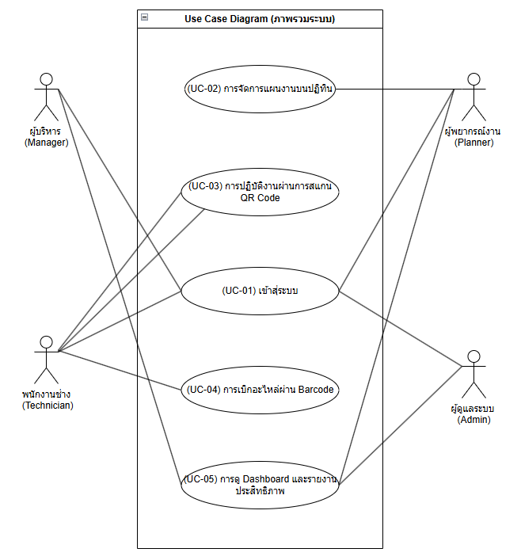

4.1.2 โมดูลพื้นฐานและสิทธิ์การใช้งาน (Core & Authentication)
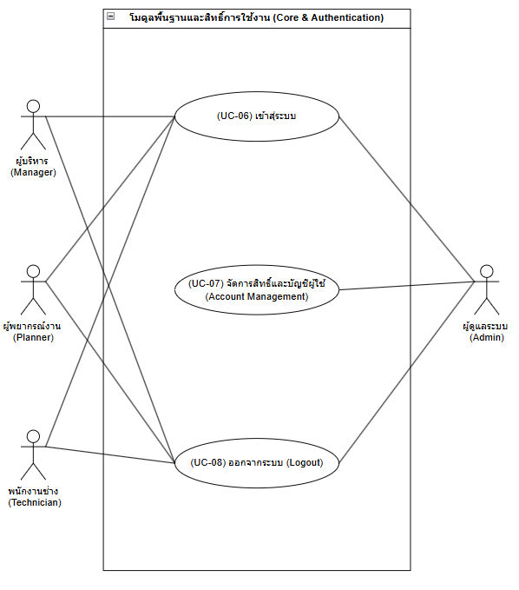

ภาพที่ 1: โมดูลพื้นฐานและสิทธิ์การใช้งาน (Core & Authentication)

4.1.3 โมดูลวางแผนและจัดการงานบนปฏิทิน (Scheduling & Planning)

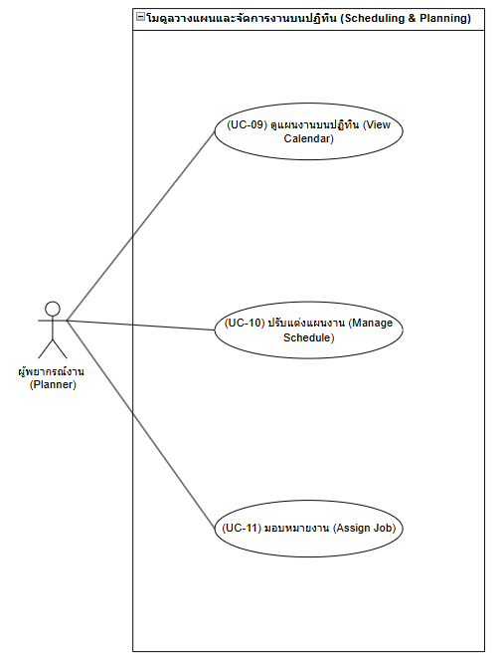

ภาพที่ 2: โมดูลวางแผนและจัดการงานบนปฏิทิน (Scheduling & Planning)

4.1.4 โมดูลปฏิบัติงานหน้างาน (Handheld Execution)

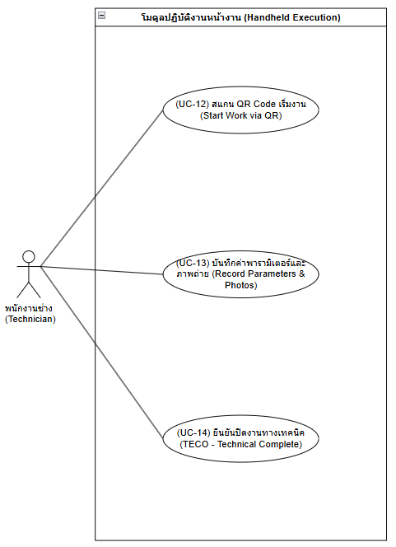

ภาพที่ 3: โมดูลปฏิบัติงานหน้างาน (Handheld Execution)

4.1.5 โมดูลพัสดุและอะไหล่ (Material & Spare Part)

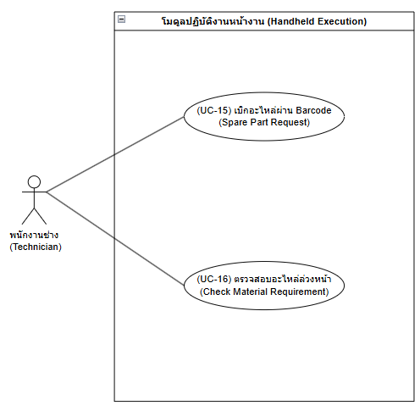

ภาพที่ 4: โมดูลพัสดุและอะไหล่ (Material & Spare Part)

4.1.6 โมดูลรายงานและการแจ้งเตือน (Reporting & Notification)

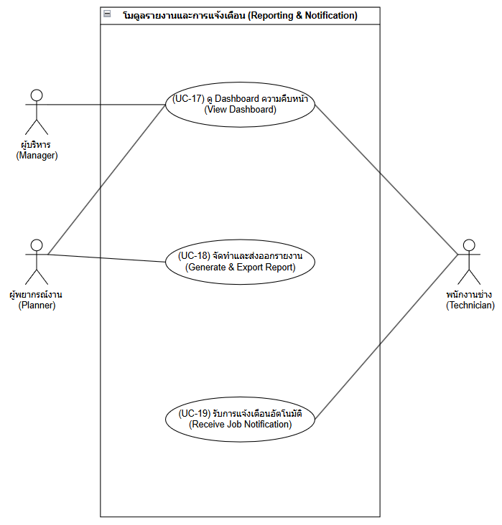

ภาพที่ 5: โมดูลรายงานและการแจ้งเตือน (Reporting & Notification)

4.2 รายละเอียด Use Case (Use Case Description)
4.2.1 โมดูลพื้นฐานและสิทธิ์การใช้งาน (Core & Authentication)
UC-06: การเข้าสู่ระบบ (Login System)
หัวข้อ | รายละเอียด
Use Case ID | UC-06
Use Case Name | การเข้าสู่ระบบ (Login System)
Actor | พนักงานช่าง, Planner, ผู้บริหาร, Admin
Description | ผู้ใช้งานระบุรหัสพนักงาน (GPID) และรหัสผ่านเพื่อเข้าใช้งานระบบตามสิทธิ์ที่กำหนด
Trigger | ผู้ใช้งานเปิดแอปพลิเคชันหรือหน้าเว็บ PM App
Pre-conditions | ผู้ใช้งานต้องมีบัญชีในระบบที่ Admin สร้างไว้แล้ว
Post-condition | ระบบแสดงหน้าจอหลัก (Home Page) ตามบทบาทของผู้ใช้งาน
Normal Flows | 1. ผู้ใช้กรอก GPID และ Password  2. ระบบตรวจสอบความถูกต้องกับฐานข้อมูล MariaDB  3. ระบบตรวจสอบสิทธิ์ (Role) และนำเข้าสู่หน้าจอที่เกี่ยวข้อง
Activity Diagram: (AD-01-1)
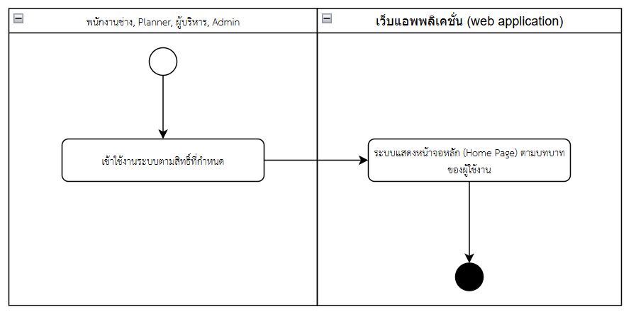
ภาพที่ 6: Activity Diagram AD-01-1
หัวข้อ | รายละเอียด
Use Case ID | UC-07
Use Case Name | จัดการสิทธิ์และบัญชีผู้ใช้
Actor | Admin
Description | การสร้าง แก้ไข หรือระงับบัญชีผู้ใช้งาน รวมถึงการกำหนดระดับการเข้าถึงข้อมูล
Input Fields | รหัสพนักงาน, ชื่อ-นามสกุล, ตำแหน่ง, สิทธิ์การใช้งาน
Normal Flows | 1. Admin เข้าเมนูจัดการบัญชี  2. กรอกข้อมูลพนักงานและเลือกบทบาท (Planner/Technician/etc.)  3. ระบบบันทึกลงฐานข้อมูลและแสดงสถานะสำเร็จ
Activity Diagram: (AD-01-2)
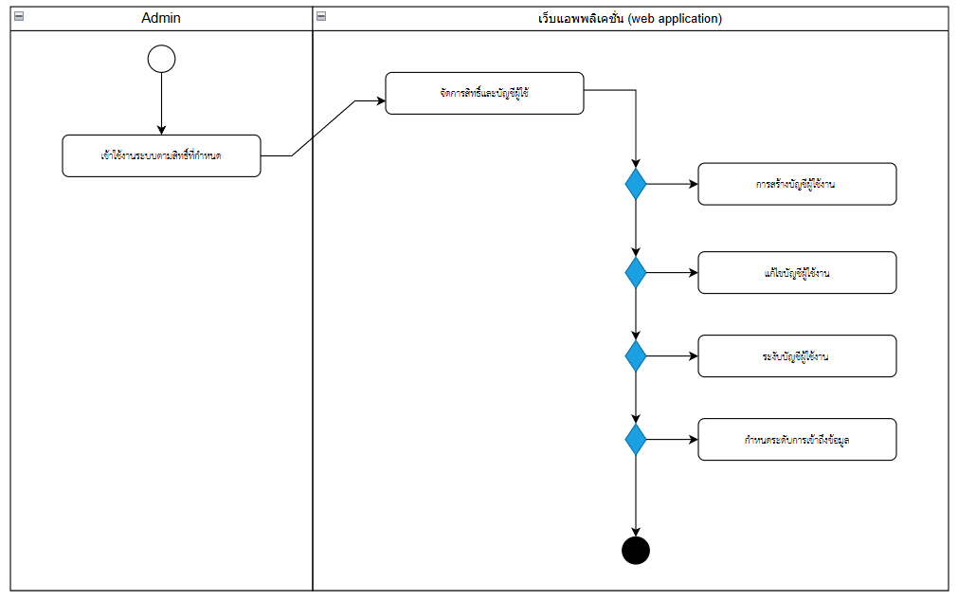
ภาพที่ 7: Activity Diagram AD-01-2
4.2.2 โมดูลวางแผนและจัดการงานบนปฏิทิน (Scheduling & Planning)
UC-09: ดูแผนงานบนปฏิทิน (View Calendar)
หัวข้อ | รายละเอียด
Use Case ID | UC-09
Use Case Name | ดูแผนงานบนปฏิทิน
Actor | Planner, ผู้บริหาร
Description | แสดงรายการงาน PM/CM ทั้งหมดในรูปแบบปฏิทินแยกตามสถานะสี
Normal Flows: | 1. ผู้ใช้เลือกเมนู Calendar  2. ระบบดึงข้อมูลจาก Work Order Data มาแสดงผล  3. ผู้ใช้สามารถเปลี่ยนมุมมอง รายเดือน/รายสัปดาห์/รายวัน
Activity Diagram: (AD-02-1)
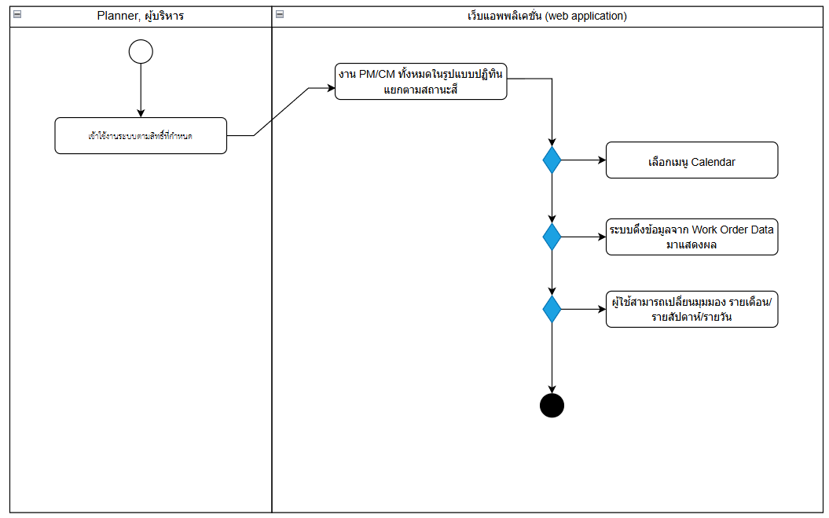
ภาพที่ 8: Activity Diagram AD-02-1
UC-10: ปรับแต่งแผนงาน (Manage Schedule)
หัวข้อ | รายละเอียด
Use Case ID | UC-10
Use Case Name | ปรับแต่งแผนงาน
Actor | Planner
Description | การเลื่อนวันทำงานด้วยการ Drag & Drop และบันทึกเหตุผลหากงานล่าช้า
Alternative Flow | กรณีงาน Overdue หากลากงานสีแดงไปวันใหม่ ระบบจะแสดงหน้าต่างบังคับกรอก Reason Code
Activity Diagram: (AD-02-2)
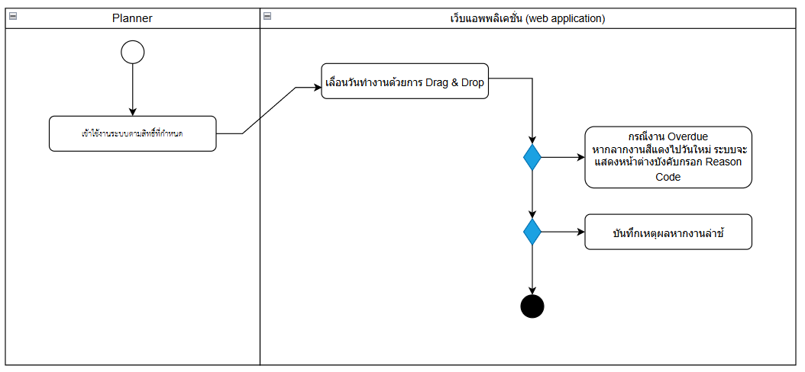
ภาพที่ 9: Activity Diagram AD-02-2
4.2.3 โมดูลปฏิบัติงานหน้างาน (Handheld Execution)
Activity Diagram :( AD-03-1):
UC-12: สแกน QR Code เริ่มงาน (Start Work via QR)
หัวข้อ | รายละเอียด
Use Case ID | UC-12
Use Case Name | สแกน QR Code เริ่มงาน
Actor | พนักงานช่าง (Technician)
Description | ช่างสแกนรหัสที่เครื่องจักรเพื่อยืนยันตัวตนเครื่องและดึงใบงานขึ้นมาเริ่มทำ
Normal Flows | 1. ช่างกดปุ่มสแกนบน Handheld  2. ระบบตรวจสอบรหัสเครื่องจักรกับฐานข้อมูล Equipment  3. ระบบแสดงปุ่ม "Start Work" และบันทึกเวลาเริ่มงานจริง

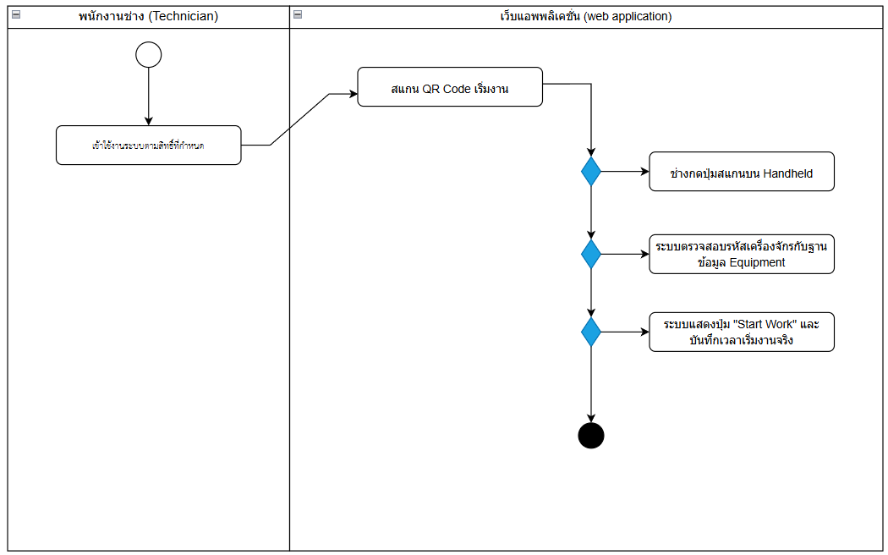
Figure 10: Activity Diagram AD-03-1
Activity Diagram: (AD-03-2)
UC-14: บันทึกการปิดงานในแอป (เทียบเท่าการยืนยันปิดทางเทคนิค — รอ Export ไป SAP)
หัวข้อ | รายละเอียด
Use Case ID | UC-14
Use Case Name | บันทึกการปิดงานในแอป (ปุ่มอาจชื่อ TECO — รอ Export ไป SAP)
Actor | พนักงานช่าง (Technician)
Description | ช่างยืนยันงานครบในแอป → ระบบบันทึกเวลาสิ้นสุดและ ตั้งสถานะใบงานใน PM Application เป็นแบบ “ปิดทางเทคนิคแล้ว” จากนั้น Planner/ผู้มีหน้าที่ต้อง Export ข้อมูล (CSV) ไปดำเนินการใน SAP
Post-condition | (ก) ในแอป สถานะใบงาน = ปิดทางเทคนิคในแอป, มี log/ไฟล์พร้อม export  (ข) ใน SAP ยังไม่เปลี่ยน จนกว่า Planner จะนำเข้าจากไฟล์ที่ export จาก Web application แล้ว
Normal Flows | 1. ช่างตรวจสอบรายการเช็คลิสต์  2. กดยืนยันปิดงานในแอป (ปุ่มอาจชื่อ TECO)  3. แอปบันทึกเวลาและ อัปเดตสถานะในแอป  4. ระบบแสดง/เตรียมชุดข้อมูลสำหรับ Export  5. Planner มีหน้าที่ Export เป็น CSV  6. Planner นำ CSV ไปบันทึกใน SAP ตามขั้นตอน  7. สถานะในแอปเปลี่ยนสถานะเป็น Technical Complete (สถานะในแอป = ปิดทางเทคนิค (ไม่ใช่ TECO ใน SAP)

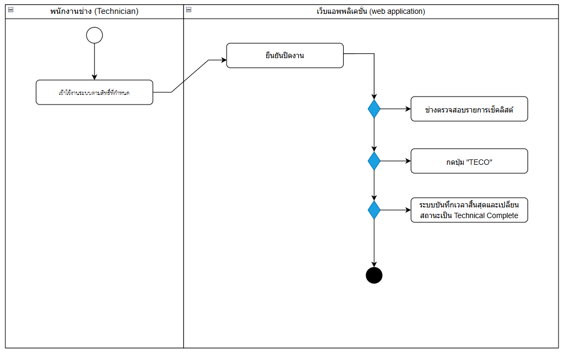
Figure 11: Activity Diagram AD-03-2

4.2.4 โมดูลพัสดุและอะไหล่ (Material & Spare Part)
Activity Diagram: (AD-04-1)
UC-15: เบิกอะไหล่ผ่าน Barcode (Spare Part Request)
หัวข้อ | รายละเอียด
Use Case ID | UC-15
Use Case Name | เบิกอะไหล่ผ่าน Barcode
Actor | พนักงานช่าง (Technician)
Description | สแกนบาร์โค้ดที่ตัวอะไหล่เพื่อบันทึกการใช้งานลงในใบงานซ่อม
Normal Flows | 1. ช่างเลือกเมนู "เบิกอะไหล่"  2. สแกน Barcode อะไหล่  3. ระบบตรวจสอบ Material No. และบันทึกจำนวนการใช้

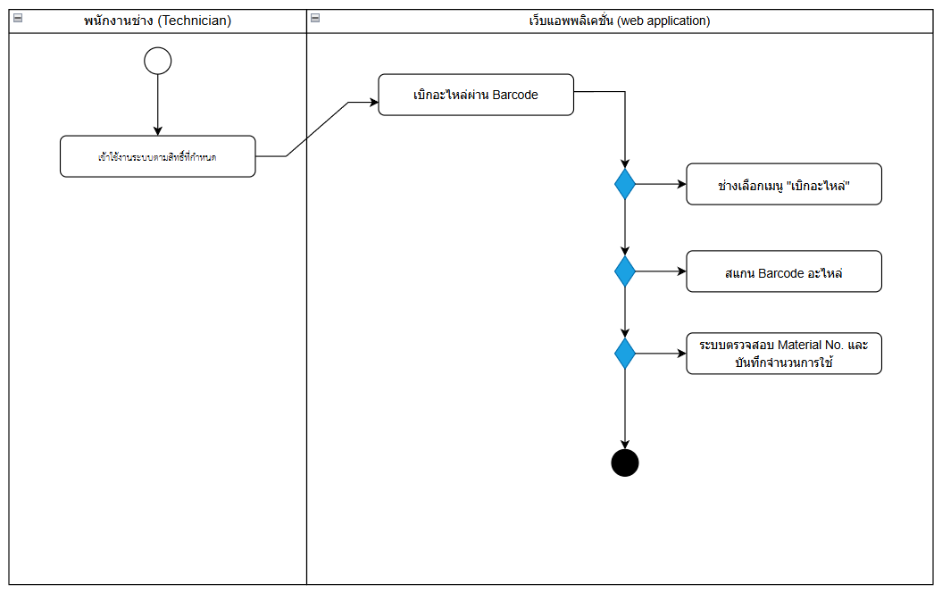
ภาพที่ 12: Activity Diagram AD-04-1

4.2.5 โมดูลรายงานและการแจ้งเตือน (Reporting & Notification)
Activity Diagram: (AD-05-1)
UC-17: ดู Dashboard ความคืบหน้า (View Dashboard)
หัวข้อ | รายละเอียด
Use Case ID | UC-17
Use Case Name | ดู Dashboard ความคืบหน้า
Actor | ผู้บริหาร, Planner
Description | แสดงสถานะงาน Running, Idle, Down และ KPI แบบ Real-time

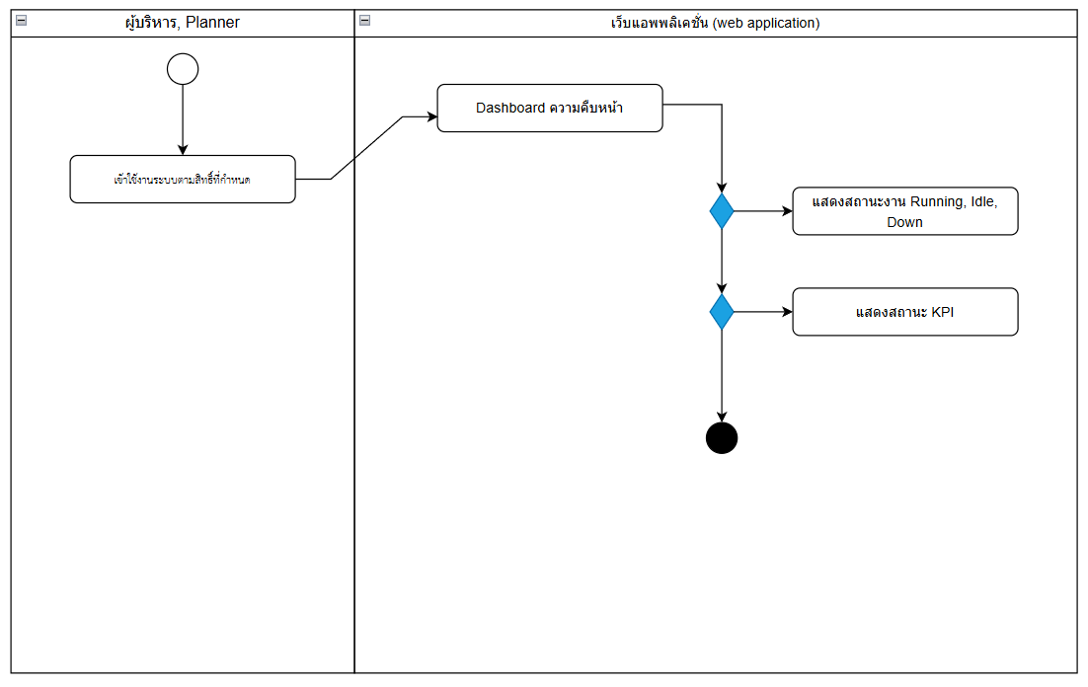
ภาพที่ 13: Activity Diagram AD-05-1

4.3 แผนภาพลำดับกิจกรรม (Activity Diagrams)
4.3.1 โมดูลวางแผนและจัดการงานบนปฏิทิน (Scheduling & Planning)
ตารางข้อมูลการวางแผนงาน (Use Case Input – Planning)
ฟิลด์ข้อมูล (Input) | ประเภท (Type) | ข้อจำกัด (Constraints) | ตัวอย่างข้อมูล
Work Order No. | String | รหัส 8-10 หลัก จากระบบ SAP | 10023456
Assigned Technician | String | ต้องเป็นพนักงานในกลุ่ม Work Center นั้น | Chinchettha
Planned Date | Date | ห้ามเลือกวันที่ย้อนหลัง | 02/05/2026
Reason Code | String | บังคับกรอก หากเป็นงาน Overdue | Waiting Spare Part
ลำดับเหตุการณ์ปกติ (Normal Flows - AD-02) | 1. Planner เข้าสู่ระบบและเลือกเมนู Calendar  2. Planner ลากใบงาน (Drag & Drop) เพื่อจัดตารางเวลาใหม่  3. ระบบตรวจสอบสถานะใบงาน หากไม่ใช่ Overdue จะทำการบันทึกทันที  4. Planner ระบุตัวช่างและกด 'บันทึก'  5. ระบบอัปเดตข้อมูลลงฐานข้อมูล MariaDB และแสดงผลสำเร็จ

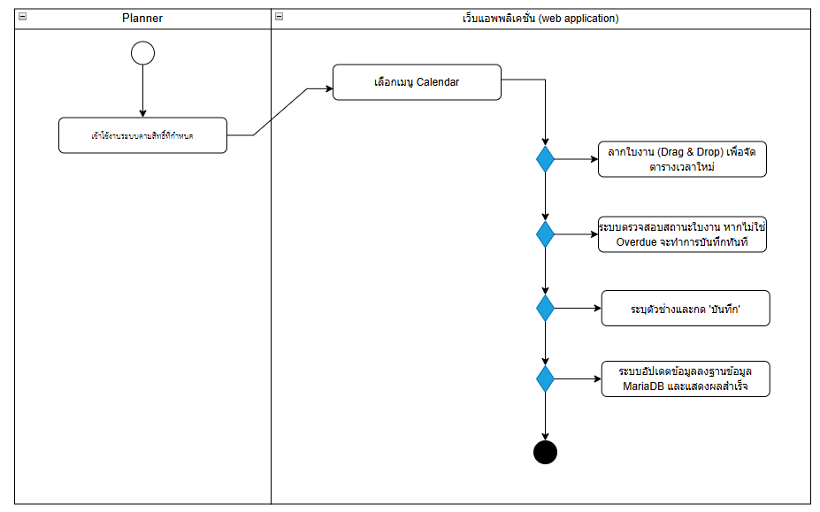
ภาพที่ 14: โมดูลวางแผนและจัดการงานบนปฏิทิน (Scheduling & Planning)
4.3.2 โมดูลปฏิบัติงานหน้างาน (Handheld Execution)
ฟิลด์ข้อมูล (Input) | ประเภท (Type) | ข้อจำกัด (Constraints) | ตัวอย่างข้อมูล
QR Code Machine | String | ต้องตรงกับรหัส Equipment ในระบบ | MC-PEPSI-01
Parameter Value | Float | ตัวเลขทศนิยมไม่เกิน 2 ตำแหน่ง | 220.50
Action Photo | File | รูปภาพ JPEG/PNG ขนาดไม่เกิน 5MB | photo_after.jpg
ลำดับเหตุการณ์ปกติ (Normal Flows - AD-03) | 1. ช่างเทคนิคสแกน QR Code ที่ตัวเครื่องจักรเพื่อเริ่มงาน  2. ระบบดึงข้อมูล Task List มาแสดงผล  3. ช่างกรอกค่าพารามิเตอร์และถ่ายภาพประกอบ  4. กดยืนยันปิดงานในแอป (ปุ่ม TECO = บันทึกในแอป)  5. แอปบันทึกสถานะปิดในแอปและเก็บข้อมูลสำหรับ Export  6. Planner Export ไฟล์ CSV (หรือรูปแบบที่กำหนด) เพื่อนำไปบันทึกใน SAP  7. Planner นำไฟล์ไปดำเนินการใน SAP จนได้สถานะ TECO ใน SAP
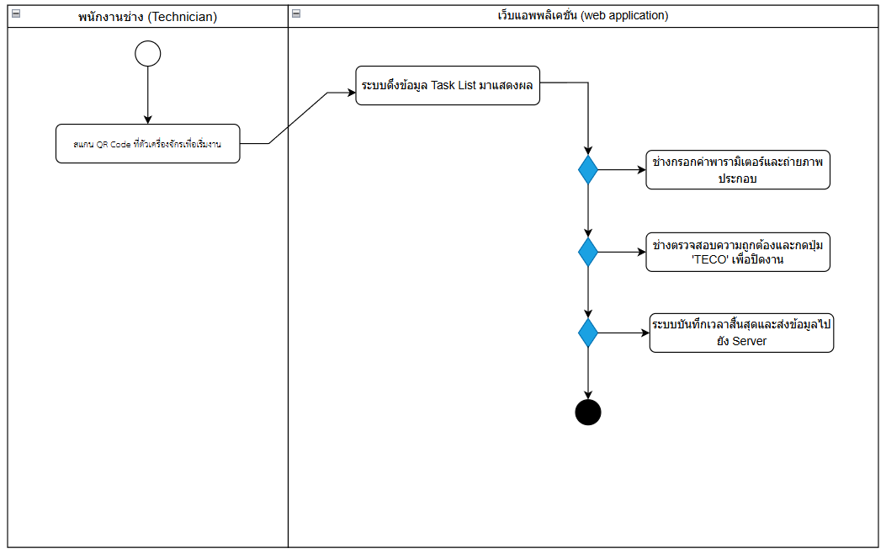
ภาพที่ 15: โมดูลปฏิบัติงานหน้างาน (Handheld Execution)

4.3.3 โมดูลพัสดุและอะไหล่ (Material & Spare Part)
ตารางข้อมูลการเบิกอะไหล่ (Use Case Input - Spare Part)

ฟิลด์ข้อมูล (Input) | ประเภท (Type) | ข้อจำกัด (Constraints) | ตัวอย่างข้อมูล
Barcode Material | String | รหัสพัสดุมาตรฐาน SAP | 40001234
Quantity | Integer | ห้ามเกินจำนวนที่มีอยู่ในสต็อก | 2
ลำดับเหตุการณ์ทางเลือก (Alternative Flows) | 3(A) กรณีสแกนบาร์โค้ดไม่ติด ระบบอนุญาตให้พิมพ์รหัสพัสดุด้วยมือ (Manual Input) เพื่อค้นหาข้อมูล  3(B) กรณีสต็อกไม่พอ ระบบจะแสดงข้อความแจ้งเตือน "จำนวนอะไหล่ไม่เพียงพอ" และส่ง Notification ไปยัง Store อัตโนมัติ

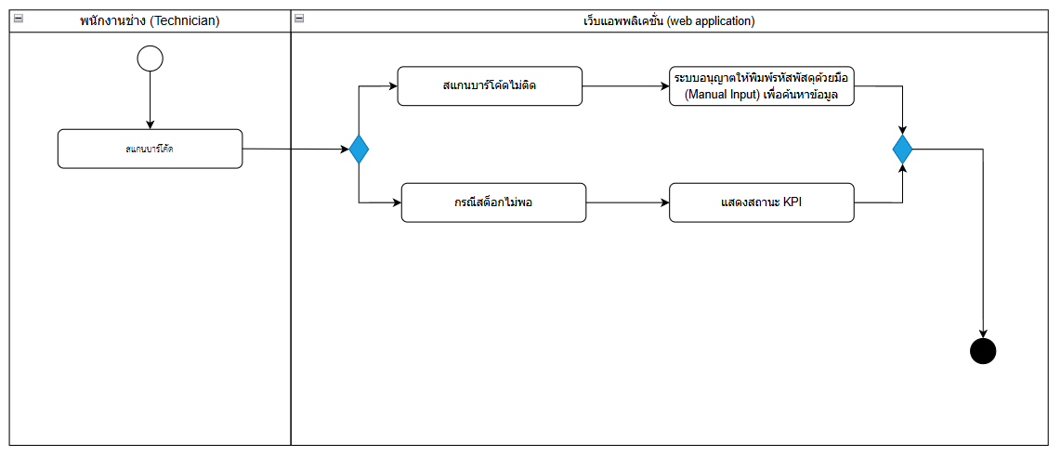
ภาพที่ 16: โมดูลพัสดุและอะไหล่ (Material & Spare Part)

4.3.4 โมดูลรายงานและการแจ้งเตือน (Reporting & Notification)
ตารางข้อมูลรายงาน (Use Case Report)
ฟิลด์ข้อมูล (Report) | ประเภท (Type) | แหล่งที่มาของข้อมูล | ตัวอย่างข้อมูล
% Utilization | Percentage | สูตร (Actual Work / Planned) * 100 | 95%
Backlog Count | Integer | นับจากสถานะในแอปที่ยังไม่ส่งออกไป SAP | 15
Downtime Hours | Time | ผลต่างเวลา Start และ End | 02:30:00
ลำดับเหตุการณ์ปกติ (Normal Flows - AD-05) | 1. Admin หรือ Manager เลือกเงื่อนไขรายงาน (Filter)  2. ระบบ Query ข้อมูลดิบและประมวลผลตามสูตรคำนวณ  3. ระบบสร้างไฟล์รายงานในรูปแบบ CSV หรือ PDF  4. ระบบจัดเก็บสำเนารายงานลงในพื้นที่ Drive D ตามวันที่

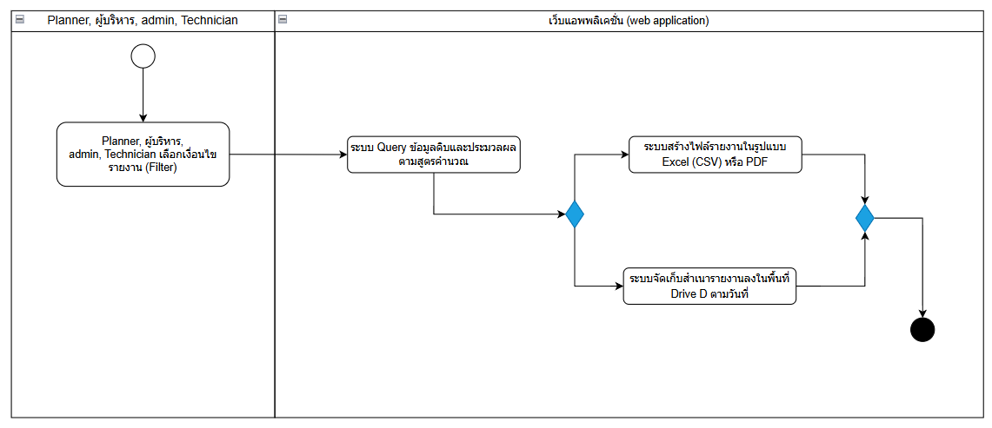
ภาพที่ 17: โมดูลรายงานและการแจ้งเตือน (Reporting & Notification)
บทที่ 5 เอกสารอ้างอิง (References)
[1] เอกสารภายในองค์กร (Internal Documents)
Pepsi-Cola (Thai) Trading Standard มาตรฐานการบำรุงรักษาเชิงป้องกัน (Preventive Maintenance Standard) และรหัสเครื่องจักร
SAP PM Module User Manual คู่มือการใช้งานระบบ SAP โมดูล Plant Maintenance สำหรับการดึงรายงาน IP19, IW37N และการจัดการ Material (MB51)
Infrastructure Policy ข้อกำหนดการจัดสรรพื้นที่จัดเก็บข้อมูล Server และมาตรฐานความปลอดภัยเครือข่ายของบริษัท
[2] มาตรฐานเทคโนโลยีและวิศวกรรมซอฟต์แวร์ (Technical Standards)
React.js Documentation เอกสารอ้างอิงการพัฒนา Interface ที่ตอบสนองแบบ Real-time
Docker Documentation มาตรฐานการจัดการ Containerization สำหรับการ Deploy ระบบ
ISO/IEC/IEEE 29148:2018 มาตรฐานการจัดทำเอกสารข้อกำหนดทางด้านซอฟต์แวร์ (Requirements Engineering)
Tailscale Security Whitepaper มาตรฐานการเข้ารหัสข้อมูลและการสร้างอุโมงค์เครือข่าย VPN
[3] แหล่งข้อมูลออนไลน์ (Online Resources)
TechTarget "Definition of User Interface"
Wikipedia "Use Case Diagram" และ "Activity Diagram"
Telegram Bot API Documentation การเชื่อมต่อระบบแจ้งเตือนอัตโนมัติ

ภาคผนวก (Appendix)
ภาคผนวก ก: โครงสร้างตารางฐานข้อมูลเบื้องต้น (Preliminary Database Schema)
ชื่อตาราง (Table) | คำอธิบาย (Description) | Primary Key
Users | จัดเก็บข้อมูลพนักงานและสิทธิ์การใช้งาน (GPID, Role, etc.) | GPID
Equipments | ข้อมูลเครื่องจักรและรหัส Functional Location จาก SAP | Equipment_ID
Work_Orders | รายละเอียดใบงาน PM/CM (ZB01, ZB02, ZB05) ที่ Import จาก SAP | Order_Number
Task_Logs | บันทึกพารามิเตอร์เครื่องจักรและภาพถ่ายหน้างาน | Log_ID
Materials | รายการอะไหล่และจำนวนสต็อกคงเหลือสำหรับเบิกจ่าย | Material_ID

ภาคผนวก ข: ตัวอย่างรหัสเหตุผลการเลื่อนงาน (Reason Codes for Overdue Job)
RC01 รออะไหล่ (Waiting for Spare Parts)
RC02 เครื่องจักรติดการผลิต (Machine in Production)
RC03 กำลังคนไม่เพียงพอ (Manpower Shortage)

ภาคผนวก ค: รายละเอียดการเชื่อมต่อเครือข่าย (Network Setup)
Tail scale VPN สมาชิกทีมพัฒนาและผู้ใช้งานต้องได้รับเชิญเข้าสู่ Tail net ของโครงการเพื่อเข้าถึง Server
Docker Ports
Port 3000 สำหรับ Frontend (React)
Port 5000 สำหรับ Backend API (Node.js)
Port 3307 สำหรับ Database (MariaDB/MySQL)

